**抢抓时令开展秋播 把种子送到家门口**

当前正值秋播秋种的关键阶段，红星社区严格落实上级党委政府工作要求，集中机械和人力，加足马力砍树、刨根、土地整平，全速推进复耕复垦工作。

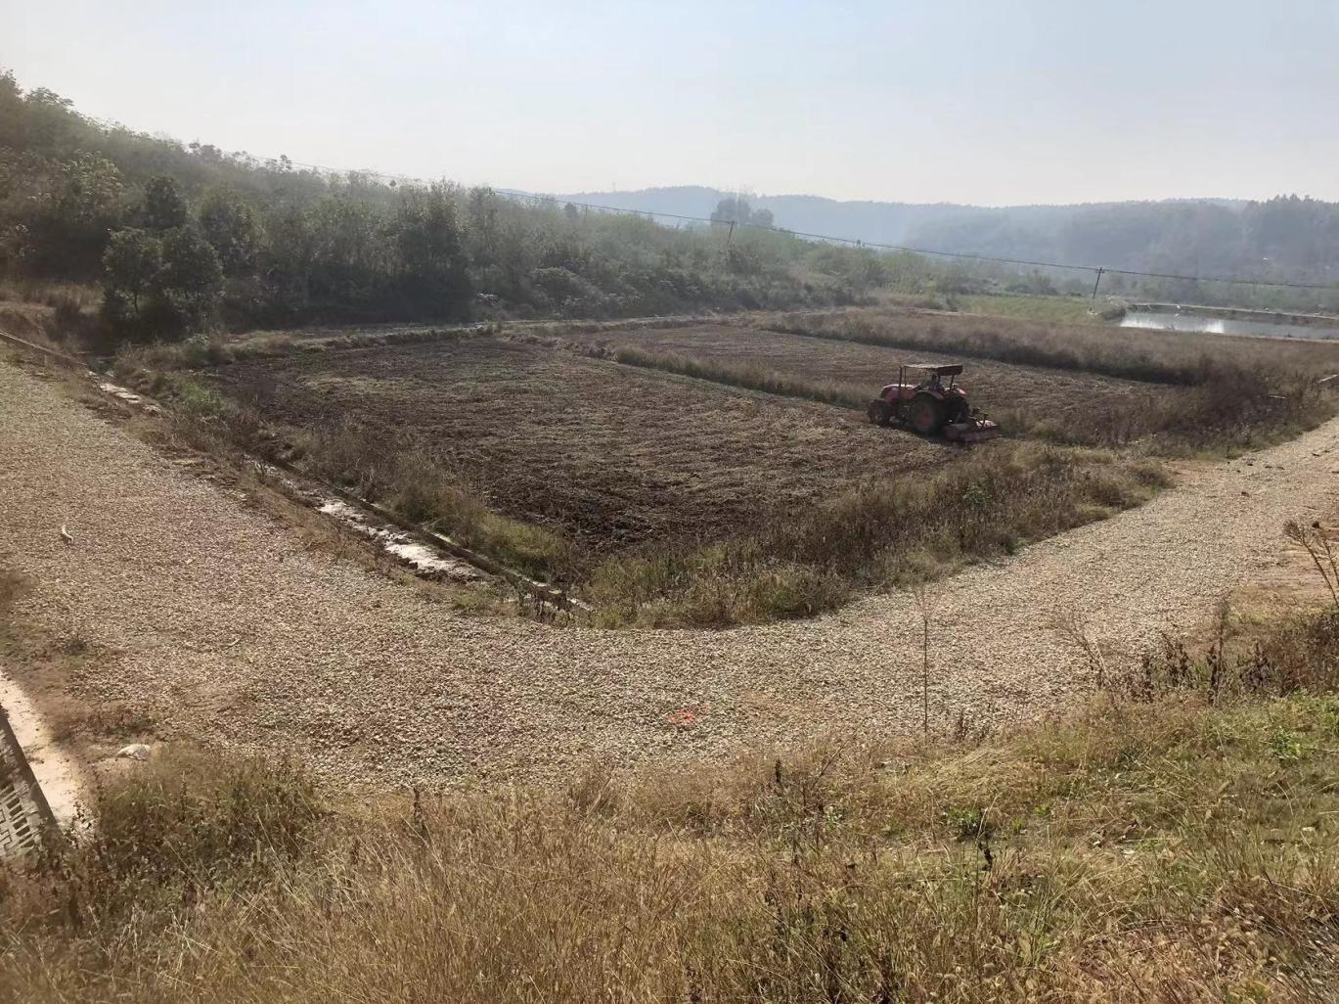

书记魏国军在两委会议上一再强调，“对于复垦的耕地，我们要格外珍惜，坚决克服一切困难，一块田都不能浪费，杜绝撂荒现象。”

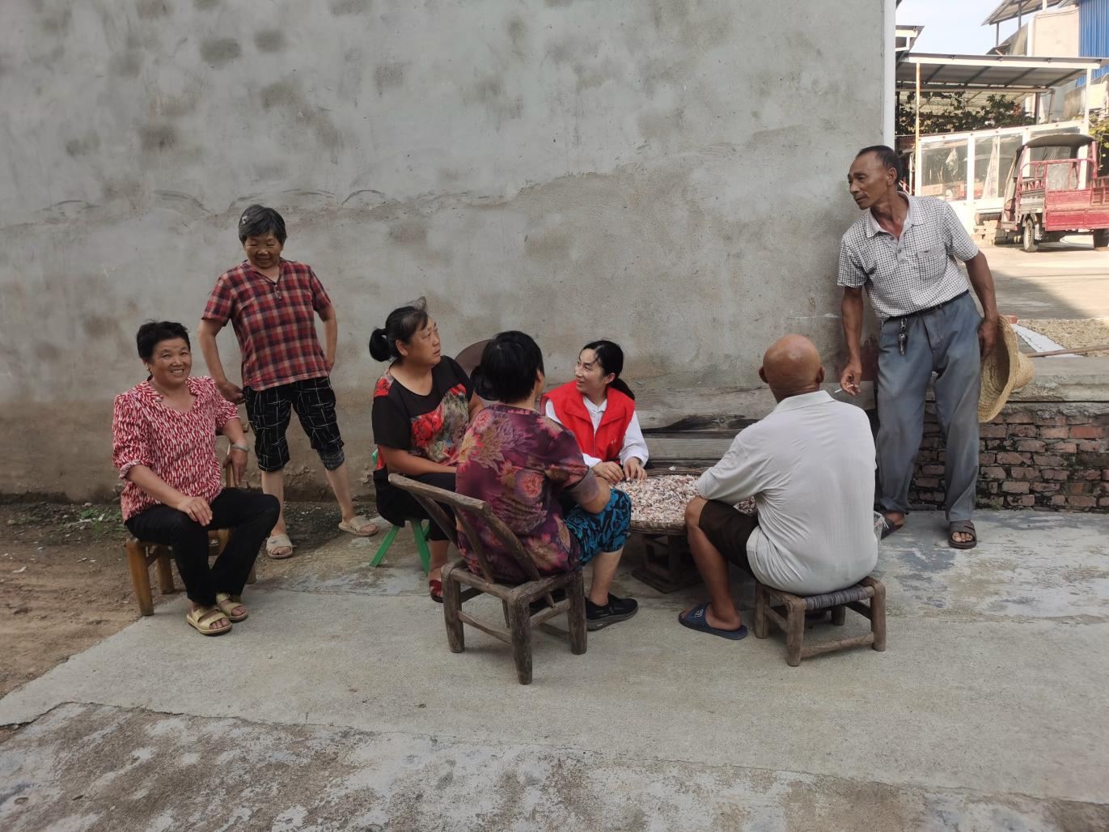

当前气温适宜，正是有利农时。社区成立专班，进行走访入户，宣传耕地包保护和秋播政策。为了鼓励大家积极开展秋播工作，社区专门为农户分发油菜种子和化肥，并为他们进行技术讲解。有些老人交通工具不方便，社区就把油菜种子送到他们的家门口，老人们收到种子之后，高兴地说：“种地这么多年，第一次不花钱不出力种子就送来了，这个待遇太好了。”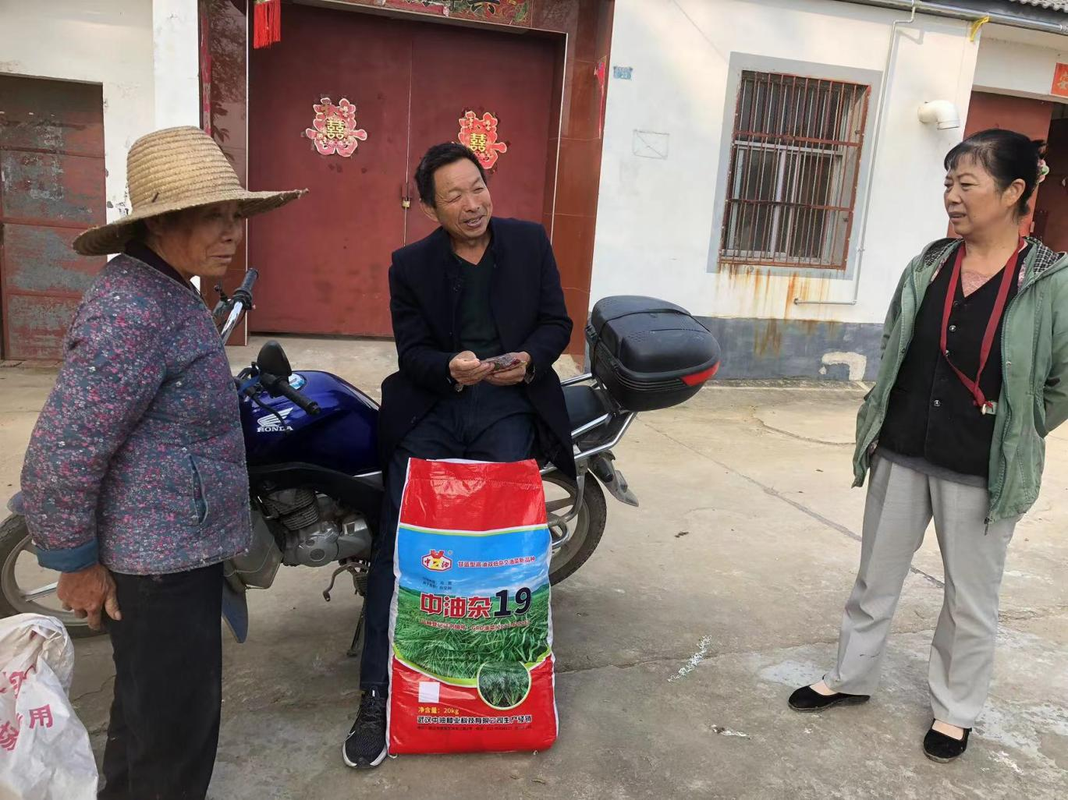

一部分长期在外务工的居民，社区在征得他们的同意之后，由社区干部和村组队长亲自播种，看着大家忙碌的身影，似乎就能看到来年黄灿灿的一片油菜花。

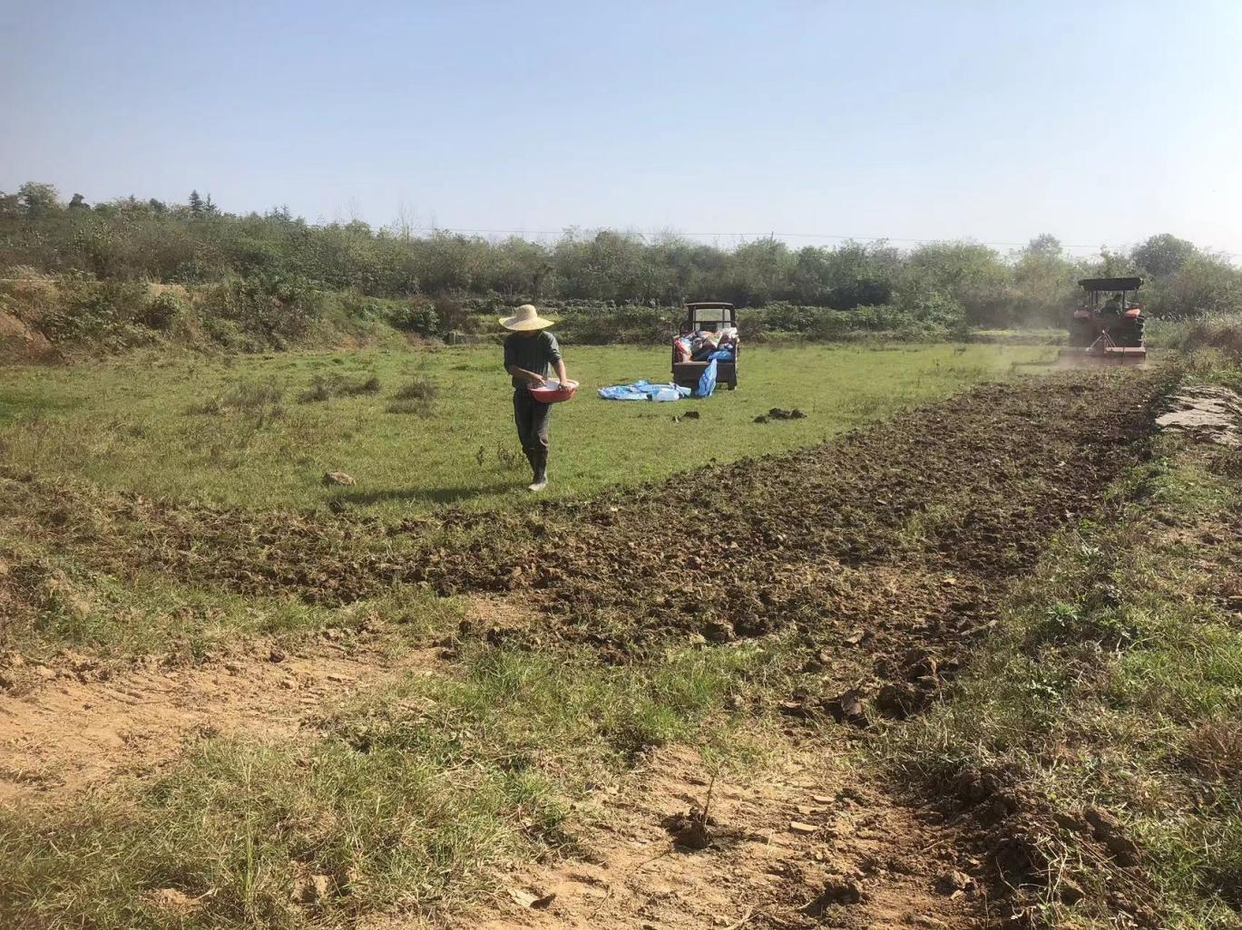

在大家的共同努力下，红星社区的复耕工作得到了社区群众的普遍认可和大力支持。